Lägga till medlemmar
Välj ditt lag
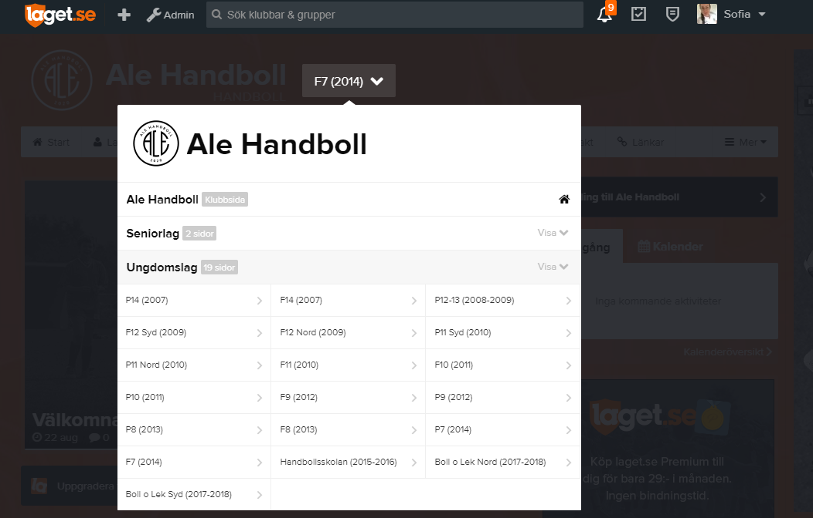
Klicka på Admin
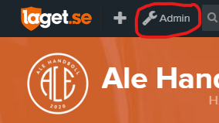

Klicka på medlemmar och sedan Lägg till medlem
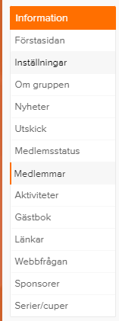
Skriv personens namn och klicka på Sök/Skapa ny.
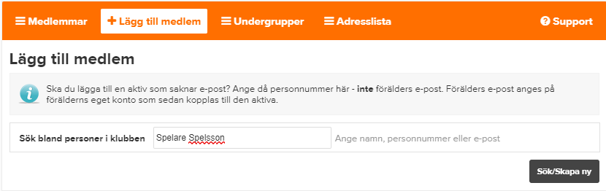
Finns personen i vårt medlemsregister klickar man på välj, om inte kommer man till en sida där uppgifter behöver fyllas i. Spelare måste ha personnummer, vårdnadshavare måste ha mailadress och telefonnummer för att vi ska kunna nå dem. Lägg till spelaren först och förälder efter – på så sätt är det smidigare att välja vem de är förälder till.
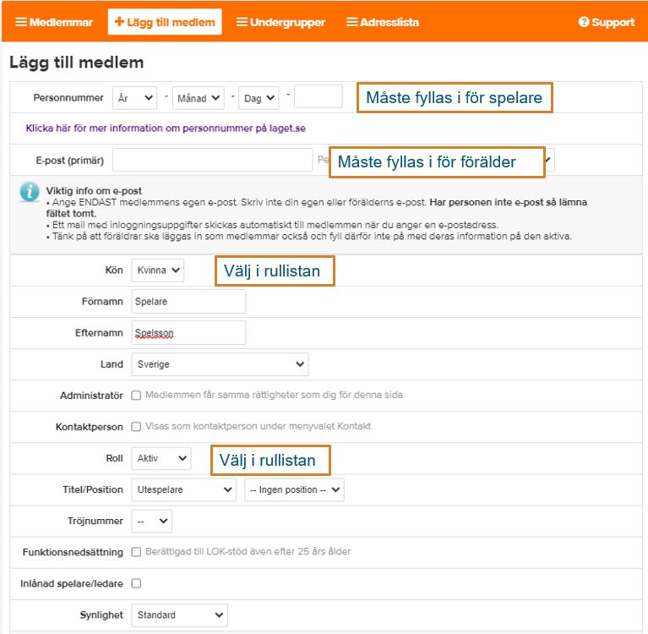
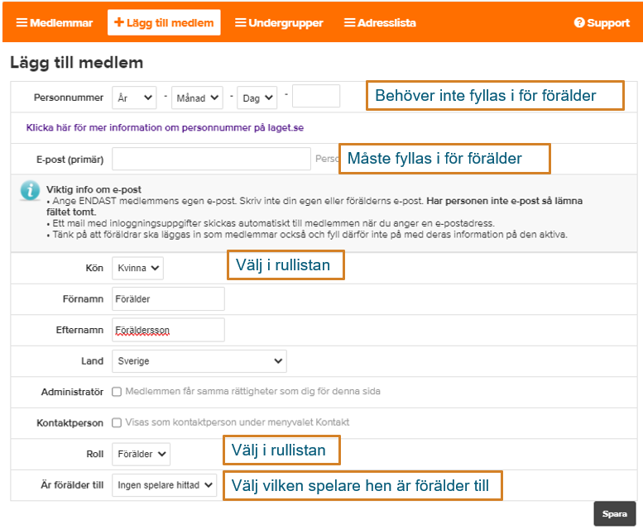
När en förälder lagts till måste denna sedan letas upp i listan för att kunna lägga till telefonnummer. Klicka på personen och välj redigera
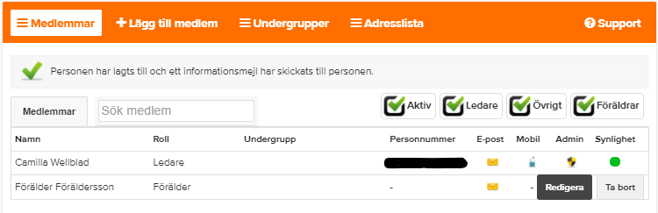

Klicka på kontaktuppgifter
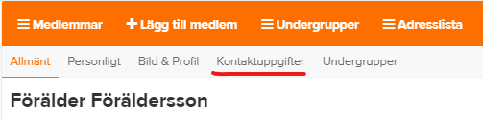
Ange telefonnummer och klicka på Spara
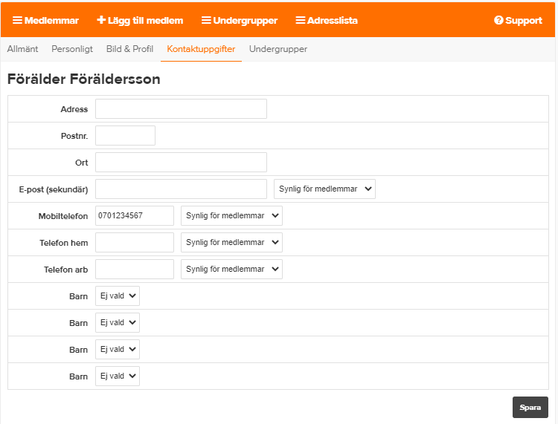

Lägga till aktivitet
Admin > Aktiviteter > Ny Aktivitet
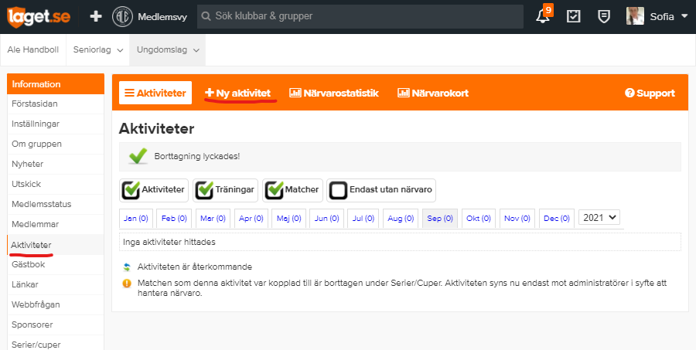

Välj aktivitetstyp och om det är en engångshändelse eller något som upprepar sig veckovis. Fyll i enligt nedan och klicka sedan på Spara
